16 .01.2024 года в ГБУ ЦД "Личность" прошла встреча общественных советников главы управы района Царицыно
07.02.2024
16 .01.2024 года в ГБУ ЦД "Личность" прошла встреча общественных советников главы управы района Царицыно, жителей района с бойцом СВО, который рассказал о том , как наши мобилизованные воины проявляют мужество и отвагу, защищая мирных граждан в зоне боевых действий. У всех присутствующих была возможность прямого диалога с участником исторических событий сегодняшнего времени. Встреча была интересной и эмоционально насыщенной.

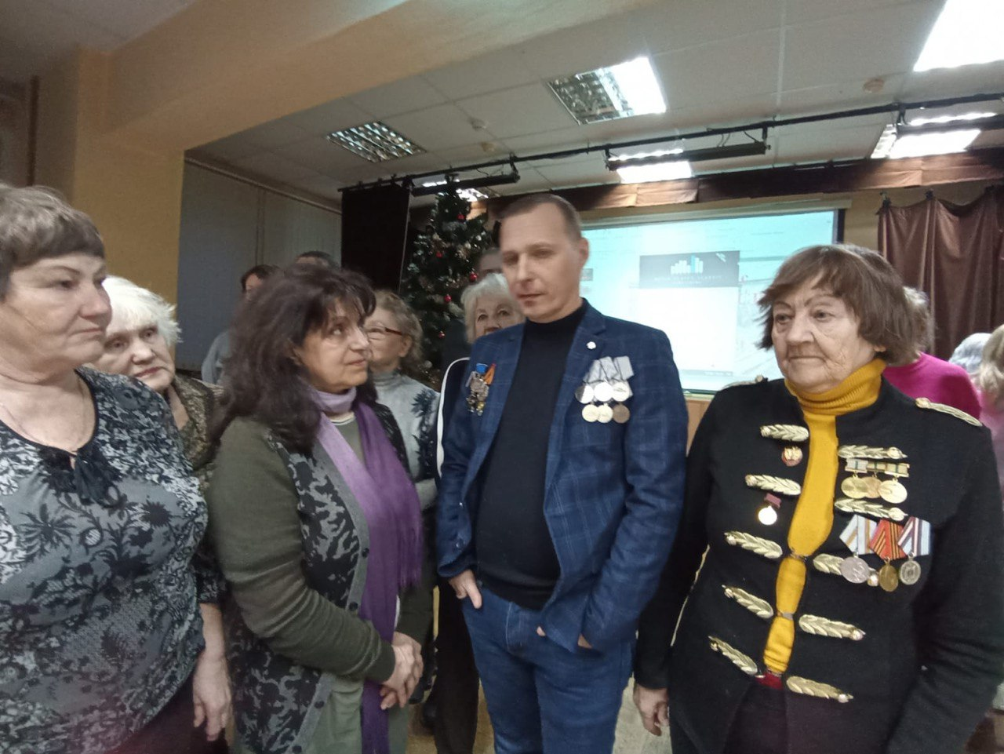

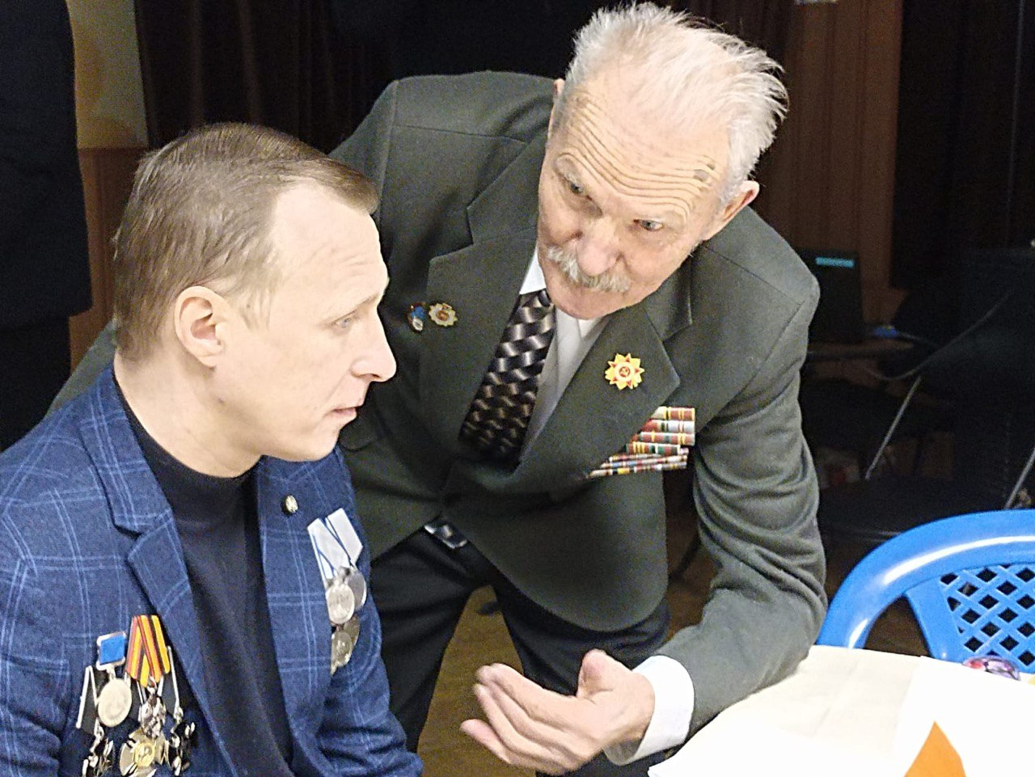

Адрес страницы: http://tsaricino.mos.ru/public-advisors/life-adviser-public/detail/12153222.html
Управа района Царицыно города Москвы

